Взаимодействие музыкального руководителя и воспитателя в решении задач музыкального развития в соответствии с ФГОС ДО.

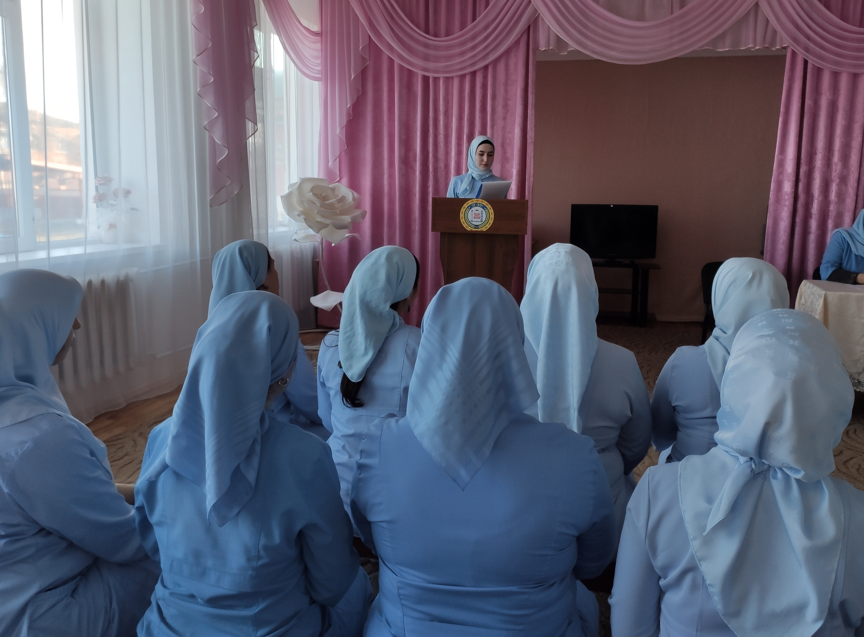

Подготовила Умханова Фарида Алиевна, музыкальный руководитель ГБДОУ «Детский сад №3 «Мечта»

Взаимодействие музыкального руководителя и воспитателя в решении задач музыкального развития в соответствии с ФГОС ДО.

Проблема педагогического взаимодействия воспитателя и музыкального руководителя в ДОУ – одна из важных: от ее решения зависит успешность процесса музыкального развития дошкольников. То, что сотрудничество между воспитателем и музыкальным руководителем необходимо и должно быть в целостном образовательном процессе детского сада, не вызывает сомнений. Вопрос только в том: Каким оно должно быть и как его организовать?

Чтобы ответить на этот вопрос, нам важно знать обобщённые задачи профессиональной деятельности музыкального руководителя и воспитателя.

Воспитатель и музыкальный руководитель представители одной профессиональной группы – педагоги. Разница заключается в том, что содержание профессионально-педагогической деятельности музыкального руководителя несколько уже, чем содержание профессиональной деятельности воспитателя.

В связи с этим общая педагогическая компетентность воспитателя, т. е. владение педагогическими технологиями и техниками, средствами и приёмами педагогического взаимодействия разнообразнее и богаче, чем компетентность музыкального руководителя.

Слабая сторона воспитателя по отношению к музыкальному руководителю заключается в том, что воспитатель:

- не владеет специальными исполнительскими умениями;

- практически не знаком со спецификой детского музыкального репертуара;

- плохо ориентируется в мире музыкального искусства.

В этом и заключается сложность в решении задач музыкального развития детей дошкольного возраста.

Но надо отметить, что всё-таки в современных ДОУ преобладает не односторонне, от музыкального руководителя к воспитателю, а двустороннее взаимодействие педагогов. Музыка используется в ходе режимных моментов: на утренней гимнастике; во время умывания; во время прогулки *(в теплую погоду)*; перед дневным сном; при пробуждении и т. д. в совместной деятельности педагога с детьми: в непосредственной образовательной деятельности; во время праздников и развлечений; в повседневной жизни; в самостоятельной деятельности детей.

Функции и обязанности музыкального руководителя и воспитателя.

Музыкальный руководитель

Отвечает за составление сценариев праздников, программ развлечений, их подготовку и проведение: -за 5-6 недель до праздника (*«Осенины»*, *«Новый год»*, *«8 Марта»*, *«Выпускной» и.т.д*) представляет на обсуждение воспитателям сценарий праздника; -разучивает с детьми инсценировки, танцевальные движения, песни на занятиях и в индивидуальном порядке *(индивидуальные номера)*; - разучивает с воспитателями произведения для индивидуального и коллективного исполнения на празднике; -во время проведения праздника отвечает за музыкальный репертуар и музыкальное сопровождение.

Воспитатель

- принимает участие в составлении сценария, обсуждении сюрпризных моментов, вносит свои предложения в соответствии с индивидуальными особенностями воспитанников группы; - готовит тематические подборки поэтического материала к развлечениям и музыкальным утренникам; -проводит предварительную подготовку к праздникам: беседы, экскурсии, чтение художественной литературы, рассматривание картин и иллюстраций, разучивание стихов, слов песен и инсценировок; -помогает в оформлении зала (изготовление атрибутики и украшений, непосредственно оформление зала перед праздником); -исполняет свою роль на празднике эмоционально и соответственно тексту сценария.

Формы сотрудничества и сотворчества

1. Изучение индивидуальных особенностей и возможностей ребёнка в контексте музыкальности Разработка единых диагностических карт музыкальности ребёнка; совместное обсуждение результатов диагностики и индивидуальных музыкальных проявлений ребёнка в условиях занятия и в повседневной жизнедеятельности

2. Учёт их в целостном образовательном процессе ДО Совместное проектирование планов работы, их оперативная корректировка по мере решения общих задач; создание взаимодополняющих педагогических условий в ДОУ, содействующих музыкальному воспитанию и развитию детей

3. Отслеживание характера изменений, происходящих с ребёнком в ходе образовательного процесса детского сада, его продвижения в музыкальном развитии Создание промежуточных диагностик, диагностических методов, позволяющих оценить характер продвижения ребёнка в музыкальном развитии; совместное обсуждение особенностей продвижения ребёнка в музыкальном развитии на тематических семинарах, педагогических консилиумах, деловых играх; совместное обсуждение влияния процесса музыкального развития на общее развитие ребёнка

4. Определение эффективности влияния реализуемых педагогических условий в детском саду на музыкальное воспитание и развитие дошкольника. Совместное обсуждение эффективности влияния педагогических условий на характер продвижения ребёнка в музыкальном развитии, общем развитии на тематических семинарах, педагогических консилиумах, деловых играх, заседания службы сопровождения

5. Проектирование и организация целостного образовательного процесса, содействующего целостному музыкальному развитию здорового ребёнка-дошкольника в детском саду Взаимные консультации, создание профессиональных *«шпаргалок» (подсказок)* по использованию музыкального материала в образовательном процессе ДОУ, в решении разнообразных задач воспитания и развития

6. Изучение особенностей общекультурной компетентности воспитателей детского сада, знание их музыкальных потребностей и интересов. Организация музыкальным руководителем диагностики педагогов дошкольного образования и самодиагностики по изучению музыкальной культуры и эрудиции

7. Знание воспитателем задач музыкального воспитания и развития дошкольников, анализ их решения музыкальным руководителем с точки зрения базовой компетентности Взаимопосещение занятий, других форм взаимодействия с ребёнком на музыкальном содержании с последующим анализом и совместным обсуждением эффективности решения задач воспитания и развития ребёнка

8. Оказание профессиональной помощи друг другу, совместное решение задач воспитания и развития ребёнка посредством музыки и музыкальной деятельности. Музыкальные гостиные и вечера встреч с музыкой, организованные в ДОУ; совместная организация праздников педагогическим коллективом ДОУ; совместная подготовка тематических семинаров и практикумов по проблеме целостного воспитания и развития ребёнка-дошкольника средством музыки, использование новых педагогических средств и приёмов в музыкальном воспитании и развитии детей

9. Создание развивающей музыкально-образовательной среды детского сада как одного из эффективных условий, инициирующих процессы целостного музыкального *(художественного)* развития и воспитания ребёнка Совместное проектирование музыкально- образовательной среды в ДОУ, в группах; организация конкурса проектов музыкально- развивающей среды в ДОУ, в отдельно взятой группе, в семье ребёнка

10. Личностно- профессиональное саморазвитие, самообразование, наращивание профессиональной компетентности через обогащение общекультурной, базовой, специальной компетентностей Профессиональные рекомендации и советы друг другу в форме дневников, консультаций, оснащённых методических портфелей, приглашений на концерты и спектакли; обоюдные рекомендации по музыкальному репертуару и его использование в образовательном процессе ДОУ; составление музыкально-профессиональной фонотеки, банка педагогических техник и технологий использования музыки в решении разнообразных задач воспитания и развития дошкольников

Педагогическое сотрудничество воспитателя и музыкального руководителя в ДОУ – является важным условием в реализации ОО Художественно-эстетическое развитие по приобщению к музыкальному искусству и музыкальной деятельности. От взаимодействия зависит успешность процесса музыкального развития дошкольников. Только в совместной согласованной деятельности обоих педагогов можно достигнуть цели, поставленной в программе: развитие эмоциональной восприимчивости, эмоционального отклика на музыкальные произведения; приобщение детей к профессиональному искусству, в том числе и музыкальному; развитие предпосылок ценностно-смыслового восприятия и понимания музыкального искусства.